**自身投资历史的评测总结和个性偏好**

1. **投资历史**

投资操作历史如图1所示，收益趋势如图2所示。

* 1. 在模拟投资比赛开始初期较为谨慎，对各个行业的走势了解、预测不够了解，选择了白酒行业进行投资，买入酒鬼酒则是根据当时酒鬼酒的历史K线决定买入，其中第一次买入时正在下跌，由于未准确掌握下跌的低点，导致了部分亏损，于是在下跌时又追加了1000股以平衡成本。而在后续卖出时仍未把握住最能盈利的点，导致仅盈利4000块。
  2. 后续在了解了一些行业后，决定加大涉及范围，在医疗生物、半导体行业选股，选择了明德生物和北方华创，由于当时是小熊市，故仅购买了500故明德生物，后续卖出时盈利5000块，而北方华创仍遇到了酒鬼酒时发生的继续下跌的问题，故后续又买入以平衡成本，最终北方华创盈利近20000元。
  3. 在这周，股市有回升的趋势，买入了百大集团并把握住盈利点机试卖出，盈利10000元，且买入了有上升趋势的基建行业的天保基建，后续找机会加仓或是卖出。

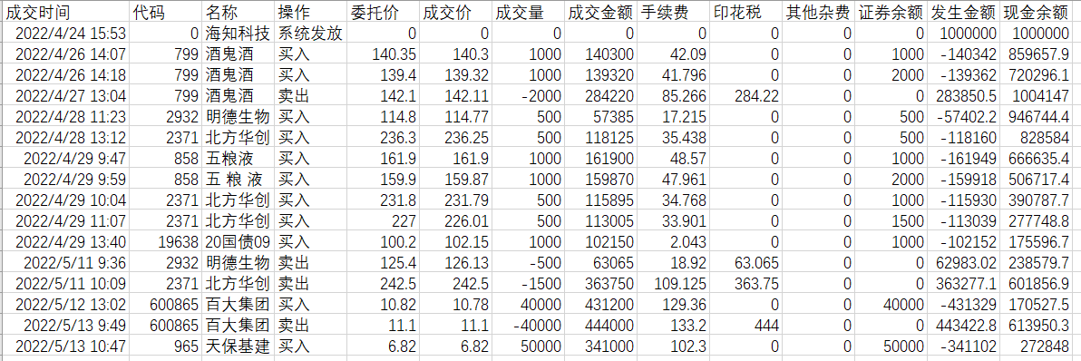

图1 股票买卖历史

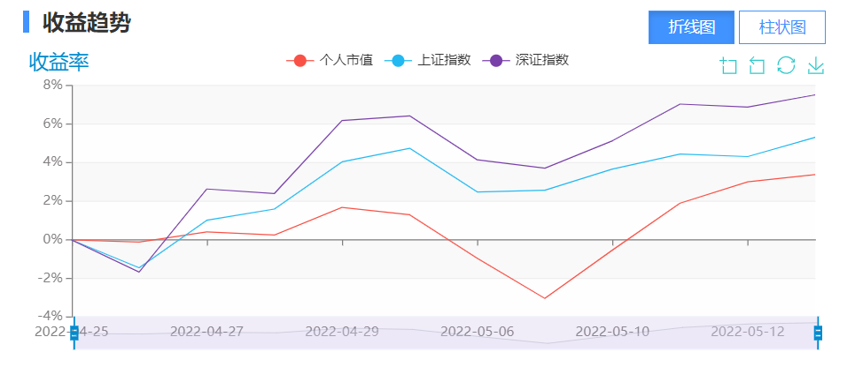

图2 收益趋势

1. **个性偏好**

在择股时，我采取的是自上而下的方法，首先选择的是有上涨趋势的行业，其次在该行业中选择的是流动性较高的股票，一般选择先少许买入一支股票，若后续继续下跌则继续跟进以平衡成本，降低损失。因此，总体来看，个人更加偏好稳定、流动性较强的股票，比较注重风险控制，相较于赌某一行业的某一股票，更喜欢分析行业走向后选择多行业的股票进行投资。